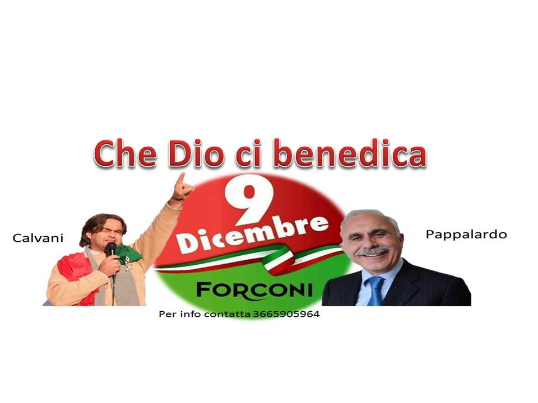
“La terra, quando non produce più, si rivolta con l’aratro”

Corso di formazione politica

Il corso sarà svolto, gratuitamente, in 5 lezioni da esperti nelle più varie materie in Roma o altre città d’Italia, da indicare a scelta dei candidati.

Durata del corso

Prima lezione: la Costituzione della Repubblica, principi fondamentali
Seconda lezione: la Costituzione della Repubblica, ordinamento della Repubblica
Terza lezione: il Programma politico del Movimento “9 Dicembre-Forconi”
Quarta lezione: il nuovo Ordinamento dello Stato
Quinta lezione: la moralità nella Pubblica Amministrazione

Roma, 19 maggio 2017

Il Segretario Politico
(Generale Antonio Pappalardo)

Il Presidente Nazionale
(Danilo Calvani)

